ПОЛОЖЕНИЕ
О РЕГИОНАЛЬНОМ ЭТАПЕ ВСЕРОССИЙСКОГО
КОНКУРСА СОЧИНЕНИЙ 2024 ГОДА
на территории Приморского края

- Общие положения
  - Настоящее Положение разработано в соответствии с Положением
о Всероссийском конкурсе сочинений 2024 года (далее – Конкурс).
  - Настоящее Положение определяет порядок организации и
проведения регионального этапа Всероссийского конкурса сочинений 2024 года (далее – Региональный конкурс), порядок участия и порядок определения победителей.
  - Региональный конкурс является отборочным этапом
Всероссийского конкурса сочинений 2024 года, осуществляется при организационно-техническом и информационном сопровождении федерального государственного автономного образовательного учреждения высшего образования «Государственный университет просвещения» (далее – Оператор Конкурса). Учредителем Конкурса является Министерство просвещения Российской Федерации.
  - Региональный Конкурс проводится в целях повышения
читательской активности детей и подростков, формирования положительного отношения к русскому языку и литературе как важнейшим духовным ценностям, повышения в глазах молодежи престижа грамотного владения русским языком и знания художественной литературы.
  - Задачи регионального конкурса:

- содействие формированию у детей традиционных духовно-нравственных ценностей;

- создание условий для самореализации обучающихся, повышения их социальной и творческой активности;

- содействие решению педагогических задач развития связной письменной речи обучающихся, формирования филологической и исторической грамотности;

- выявление литературно одаренных обучающихся;

- распространение результатов литературного творчества участников Конкурса;

- привлечение внимания общественности к социально значимым проектам в области образования, к пониманию значимости функционально грамотного и творческого владения русским языком;

- демонстрация заинтересованной общественности ресурсов и достижений системы образования.

1.7. Участие в Конкурсе добровольное. Взимание платы за участие в Региональном конкурсе не допускается.
  - Рабочим языком Конкурса является русский язык - государственный язык Российской Федерации.
  - Официальный сайт Регионального конкурса: https://pkiro.ru/ .

- Организация и порядок проведения Регионального этапа Конкурса

2.1. Организатором Регионального конкурса является Министерство
образования Приморского края. Организатор определяет регионального координатора конкурса.
2.2. Координатор Регионального конкурса:
- устанавливает список тем для Регионального конкурса;
- осуществляет сопровождение Регионального конкурса посредством официального сайта: https://pkiro.ru/;
- формирует оргкомитет Регионального конкурса и утверждает его состав;
- формирует и утверждает членов экспертной комиссии (жюри) Регионального конкурса до 20 сентября 2024 года;
- устанавливает формат предоставления результатов участников отборочных этапов Регионального конкурса;
- обеспечивает хранение предоставленных участниками сочинений Регионального конкурса;
- заблаговременно информирует руководителей органов местного самоуправления, осуществляющих управление в сфере образования, руководителей организаций, осуществляющих образовательную деятельность по образовательным программам основного общего и среднего общего образования, участников Регионального конкурса и их родителей (законных представителей) о сроках и местах проведения Регионального конкурса по каждому этапу, требованиях к организации и проведению Регионального конкурса, а также о Положении (регламенте) Регионального конкурса;
- осуществляет продвижение Регионального конкурса среди его целевой аудитории;
- освещает ход Регионального конкурса в СМИ, сети Интернет и иных информационных ресурсах;
- обеспечивает широкое информирование обучающихся и педагогов образовательных организаций региона, муниципальных органов управления образованием и иных заинтересованных лиц о порядке и ходе проведения Регионального конкурса;
- осуществляет консультирование потенциальных участников Регионального конкурса, педагогов, членов экспертной комиссии;
- обеспечивает консультационно-методическую поддержку организаторов отборочного этапа Регионального конкурса;
- определяет квоты победителей и призеров Регионального конкурса;
- утверждает результаты Регионального конкурса и публикует их на своем официальном сайте в сети Интернет до 11 октября 2024 г.;
- публикует на своем официальном сайте в сети Интернет конкурсные работы победителей и призеров Регионального этапа конкурса с указанием сведений об участниках;
- организует загрузку конкурсных сочинений с сопроводительными документами в личном кабинете субъекта РФ на сайте Конкурса до 13 октября (включительно);
- награждает победителей и призеров Регионального этапа конкурса дипломами.
2.3. Региональный конкурс включает в себя проведение муниципального и регионального этапов.
Муниципальный этап проводится очно на базе образовательных организаций Приморского края с 20 августа 2024 г. по 20 сентября 2024 г.;
Региональный этап проводится дистанционно в г. Владивосток на базе ЦНППМ ГАУ ДПО ПК ИРО.
С 21 по 23 сентября 2024 г. (включительно) осуществляется отправка работ победителей муниципального этапа Регионального конкурса, а также заявки на их участие в Конкурсе (Приложение 1) и согласие на обработку персональных данных (Приложение 2) представителем органов управления образованием муниципального объединения, ответственным за проведение муниципального этапа в ЦНППМ по электронной почте prisnyak@pkiro.ru.
С 25 сентября по 30 сентября 2024 г. членами экспертной комиссии регионального этапа проводится оценка полученных конкурсных работ, определяются победители и призеры; работы победителей отправляются на федеральный этап.
2.4. Муниципальный этап Регионального конкурса организует орган местного самоуправления, осуществляющий управление в сфере образования, по согласованию с органом исполнительной власти субъекта Российской Федерации, осуществляющим государственное управление в сфере образования.
2.5. Состав экспертной комиссии Регионального конкурса утверждается Государственным автономным учреждением дополнительного профессионального образования «Приморский краевой институт развития образования».
2.6. Участниками Регионального конкурса являются обучающиеся (в том числе с ограниченными возможностями здоровья) общеобразовательных организаций и профессиональных образовательных организаций Приморского края, реализующих образовательные программы среднего общего образования (далее – участники Регионального конкурса).
2.7. Организаторы регионального конкурса оставляют за собой право использовать конкурсные работы в некоммерческих целях (в целях рекламы Всероссийского конкурса сочинений 2024 года, в методических и информационных изданиях, для освещения в средствах массовой информации, в учебных целях) на основе согласия участников Регионального конкурса. Участники Регионального конкурса соглашаются на безвозмездную публикацию их конкурсных сочинений или фрагментов конкурсных сочинений любым способом и на любых носителях по усмотрению организаторов Регионального конкурса с обязательным указанием авторства работ.
2.8. Региональный конкурс проводится среди 5 возрастных групп участников Регионального конкурса:
1-я группа – обучающиеся 4-5 классов;
2-я группа – обучающиеся 6-7 классов;
3-я группа – обучающиеся 8-9 классов;
4-я группа – обучающиеся 10-11 классов;
5-я группа – студенты профессиональных образовательных организаций, обучающиеся по образовательным программам среднего общего образования.
2.9. Выбор тематического направления осуществляет участник Регионального конкурса. Тему конкурсной работы участник Регионального конкурса формулирует самостоятельно в рамках выбранного им тематического направления (Приложение 3).
2.10. Объявление тематических направлений Регионального конкурса в субъекте Российской Федерации – Приморском крае – производится не позднее 20 августа 2024 года.
2.11. Конкурсное сочинение пишется участником Регионального конкурса в прозе в жанре рассказа, сказки, письма, дневника, заочной экскурсии, очерка, репортажа, интервью, слова, эссе, рецензии. Поэтические тексты конкурсных сочинений не принимаются.
2.12. Выбор жанра конкурсного сочинения участник Регионального конкурса осуществляет самостоятельно. Совмещение жанров не допускается.
2.13. Все конкурсные сочинения выполняются участниками Регионального конкурса в письменном виде темными (черными или синими) чернилами на бланке Регионального конкурса, образец которого приведен в Приложении 4.
2.14. Обучающиеся с ограниченными возможностями здоровья вправе представить сочинение в печатном виде.
2.15. Не подлежат оцениванию конкурсные сочинения, подготовленные с нарушением требований к их оформлению или с нарушением сроков представления. Конкурсные сочинения, участвовавшие в других конкурсах, к участию в Региональном конкурсе не допускаются.
2.16. Каждый участник Регионального конкурса имеет право представить на Региональный конкурс одно конкурсное сочинение.
2.17. Объем конкурсной работы не может служить основанием для отказа в приеме сочинения на Региональный конкурс или оказывать влияние на оценку работы.
2.18. На федеральный этап Конкурса конкурсные сочинения принимаются в отсканированном виде (в формате PDF, разрешение 300 dpi). К отсканированному конкурсному сочинению участника конкурса прилагается копия, набранная на компьютере и сохраненная в формате Word (doc или docx). При отсутствии одного из указанных вариантов представления конкурсное сочинение на федеральный этап Всероссийского конкурса сочинений 2024 года не принимается.
2.19. Региональный координатор загружает конкурсные сочинения и сопроводительные документы в электронном виде в личном кабинете субъекта Российской Федерации на сайте Конкурса с 07 до 11 октября 2024 года (включительно). Перечень сопроводительных документов указан в Приложении 5.
2.20. На всех этапах Регионального конкурса экспертная комиссия проверяет конкурсные сочинения на наличие некорректных заимствований. В случае выявления низкого процента уникальности текста (менее 75%) участник Регионального конкурса лишается права на дальнейшее участие в Конкурсе и не включается в список финалистов.
2.21. Каждое конкурсное сочинение Регионального конкурса проверяется и оценивается не менее чем двумя членами экспертной комиссии Регионального конкурса.
2.22. Оценивание конкурсных сочинений на всех этапах Регионального конкурса осуществляет экспертная комиссия Регионального конкурса в соответствии с критериями (Приложение 6).
2.23. Оценка по каждому показателю выставляется по шкале 0-3 балла.
2.24. Лист оценивания, образец которого приведен в Приложении 7, заполняется на каждое конкурсное сочинение каждым членом экспертной комиссии Регионального конкурса и сдается на бумажном носителе.
2.25. Количество победителей и призеров на всех этапах Регионального конкурса определяется региональным Положением.
2.26. Победителями Регионального конкурса становятся участники, занявшие первую строчку рейтингового списка участников Регионального конкурса по каждой возрастной группе.
2.27. Победители и призеры Регионального конкурса награждаются грамотами и дипломами.

Приложение 1
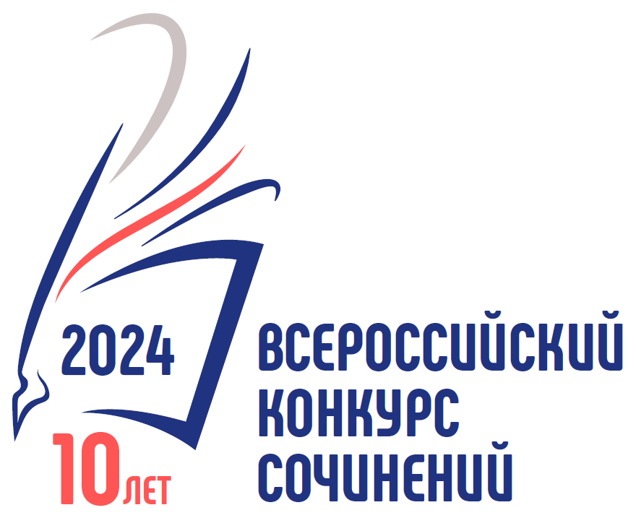

Заявка на участие во Всероссийском конкурсе сочинений 2024 года

Субъект Российской Федерации:
__________________________________________________________________
Наименование муниципального образования (населённого пункта):
__________________________________________________________________
ФИО участника Всероссийского конкурса сочинений (полностью):
__________________________________________________________________
Дата рождения участника Конкурса:
__________________________________________________________________
Класс (курс), в (на) котором обучается участник Конкурса:
__________________________________________________________________
Почтовый адрес участника Конкурса (с индексом):
__________________________________________________________________
Электронная почта участника Конкурса (родителей/законных представителей):
__________________________________________________________________
Контактный телефон участника Конкурса (родителей/законных представителей):
__________________________________________________________________
ФИО учителя, обеспечивающего педагогическое сопровождение участника Всероссийского конкурса сочинений (полностью):
__________________________________________________________________
Электронная почта учителя, обеспечивающего педагогическое сопровождение участника Конкурса:
__________________________________________________________________
Контактный телефон учителя, обеспечивающего педагогическое сопровождение участника Конкурса:
__________________________________________________________________
Полное название образовательной организации участника Конкурса:
__________________________________________________________________
__________________________________________________________________
ФИО руководителя/заместителя руководителя образовательной организации:
__________________________________________________________________
Почтовый адрес образовательной организации участника Конкурса
(с индексом):
__________________________________________________________________
Электронный адрес образовательной организации участника Конкурса:
__________________________________________________________________
Телефон образовательной организации участника Конкурса (с кодом):
_________________________________________________________________
Подпись участника:
_______________ / _______________
подпись расшифровка подписи
Подпись учителя:
_______________ / _______________
подпись расшифровка подписи

Подпись руководителя/заместителя образовательной организации:
_______________ / _______________
подпись расшифровка подписи

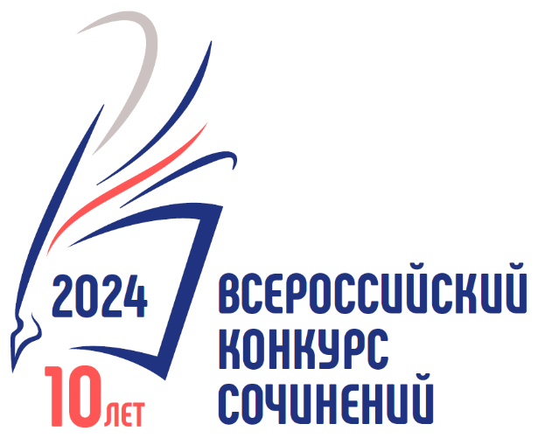
пРИЛОЖЕНИЕ 3

Тематические направления Конкурса:
- «Семья – это та первичная среда, где человек должен учиться творить добро» (В.А. Сухомлинский): 2024 – Год семьи.
- «Дело науки – служить людям» (Л.Н. Толстой): 300 лет Российской академии наук.
- «Эрмитаж – это страна, где камень говорит» (А.П. Чехов): 260 лет Государственному Эрмитажу в Санкт-Петербурге.
- «Наша сила в единстве, воинстве, благодушной семейственности, умножающей прирост народа, и в естественном росте нашего внутреннего богатства и миролюбия» (Д.И. Менделеев): 190 лет со дня рождения русского ученого Д.И. Менделеева.
- «Я благоговею перед Мусоргским, считаю его величайшим русским композитором. Композитор-трибун, композитор-борец, композитор-новатор» (Д.Д. Шостакович): 185 лет со дня рождения русского композитора М.П. Мусоргского.
- «Я порохом пропахнувшие строки из-под обстрела вынес на руках» (С.С. Орлов): 100 лет со дня рождения писателей-фронтовиков В.О. Богомолова, Ю.В. Бондарева, В.В. Быкова, Б.Л. Васильева.
- «Это не моя личная слава. Разве я бы мог проникнуть в космос, будучи одиночкой? Это слава нашего народа» (Ю.А. Гагарин): 90 лет со дня рождения советского летчика-космонавта Юрия Гагарина.
- «Это была воистину выстраданная радость» (Г.К. Жуков): 80-летие полного освобождения Ленинграда от фашистской блокады.
- «Легендарный Севастополь, / Неприступный для врагов, / Севастополь, Севастополь – / Гордость русских моряков» (П.М. Градов): 80 лет со дня освобождения города Севастополя от немецко-фашистских захватчиков.
- «Масштаб, значимость подвига тыла по сей день трудно осмыслить…» (из выступления В.В. Путина): города трудовой доблести.
- «Солнце в небе светит мудро, / Молодеет древний край. / От Байкала до Амура / Мы проложим магистраль» (Р. Рождественский): 40 лет со времени открытия Байкало-Амурской магистрали.
- «У писателя только и есть один учитель: сами читатели» (Н.В. Гоголь): юбилеи российских писателей и поэтов в 2024 году. А.С. Пушкин (225 лет), М.Ю. Лермонтов (210 лет), А.Р. Беляев (140 лет), Е.И. Замятин (140 лет), В.В. Бианки (130 лет), М.М. Зощенко (130 лет), А.П. Гайдар (120 лет), Б.Ш. Окуджава (100 лет), В.П. Астафьев (100 лет), Кир Булычев (90 лет).
- «Любите книгу – она облегчит вам жизнь, дружески поможет разобраться в пестрой и бурной путанице мыслей, чувств, событий. Она научит вас уважать человека и самих себя, она окрыляет ум и сердце чувством любви к миру, к человечеству» (М. Горький): юбилеи литературных произведений в 2024 году. 195 лет со времени издания повести А. Погорельского «Черная курица, или Подземные жители» (1829 г.); 190 лет со времени выхода сказки П.П. Ершова «Конек-Горбунок» (1834 г.); 190 лет с даты публикации сказки В.Ф. Одоевского «Городок в табакерке» (1834 г.); 180 лет с даты публикации сказки Г.Х. Андерсена «Снежная королева» (1844 г.); 170 лет с даты публикации повести И.С. Тургенева «Муму» (1854 г.); 155 лет со времени завершения публикации романа «Война и мир» Л.Н. Толстого (1869 г.); 140 лет с даты публикации романа Марка Твена «Приключения Гекльберри Финна» (1884 г.); 130 лет со времени завершения работы над сказками Редьярда Киплинга «Книга джунглей» (1894 г.); 120 лет со времени публикации лирической комедии «Вишневый сад» А.П. Чехова (1904 г.); 120 лет со времени написания романа Джека Лондона «Морской волк» (1904 г.); 110 лет сборнику А.А. Ахматовой «Четки» (1914 г.); 100 лет со времени публикации сказок В.В. Бианки «Лесные домишки», «Чей нос лучше?», «Чьи это ноги?», «Кто чем поет?» (1924 г.); 85 лет роману французского писателя Антуана де Сент-Экзюпери «Планета людей» (1939 г.); 85 лет со времени издания повести Р.И. Фраермана «Дикая собака Динго, или Повесть о первой любви» (1939 г.); 85 лет со времени написания сказочной повести «Волшебник Изумрудного города» А.М. Волкова (1939 г.); 80 лет со времени создания Л.А. Кассилем повести «Дорогие мои мальчишки» (1944 г.); 75 лет со времени издания Словаря русского языка С.И. Ожегова (1949 г.); 70 лет со времени написания повести Н.Н. Носова «Приключения Незнайки и его друзей» (1954 г.); 65 лет со времени публикации романа Аркадия и Бориса Стругацких «Страна багровых туч» (1959 г.); 65 лет со времени написания «Денискиных рассказов» В.Ю. Драгунского (1959 г.).

Приложение 4

КОНКУРСНАЯ РАБОТА

Субъект Российской Федерации:
__________________________________________________________________

Наименование муниципального образования (населённого пункта):
_________________________________________________________________

Образовательная организация (полное название):
__________________________________________________________________
__________________________________________________________________

Участник Конкурса:
__________________________________________________________________
Фамилия
__________________________________________________________________
Имя
__________________________________________________________________
Отчество

Класс (курс), в (на) котором обучается участник Конкурса:
__________________________________________________________________
Тематическое направление:
__________________________________________________________________
__________________________________________________________________
__________________________________________________________________
Жанр:
__________________________________________________________________
Тема:
__________________________________________________________________
__________________________________________________________________
__________________________________________________________________

__________________________________________________________________
__________________________________________________________________
__________________________________________________________________
__________________________________________________________________
__________________________________________________________________
__________________________________________________________________
__________________________________________________________________
__________________________________________________________________
__________________________________________________________________
__________________________________________________________________
__________________________________________________________________
__________________________________________________________________
__________________________________________________________________
__________________________________________________________________
________________________________________________________________________
__________________________________________________________________
__________________________________________________________________
__________________________________________________________________
__________________________________________________________________
__________________________________________________________________
__________________________________________________________________
__________________________________________________________________
__________________________________________________________________
__________________________________________________________________
__________________________________________________________________
__________________________________________________________________
__________________________________________________________________
__________________________________________________________________
__________________________________________________________________
__________________________________________________________________
__________________________________________________________________
__________________________________________________________________
__________________________________________________________________
__________________________________________________________________
__________________________________________________________________
__________________________________________________________________
__________________________________________________________________
__________________________________________________________________
__________________________________________________________________
__________________________________________________________________
__________________________________________________________________
__________________________________________________________________
__________________________________________________________________
__________________________________________________________________
________________________________________________________________________
Приложение 5

Протокол оценивания работ участников регионального этапа Всероссийского конкурса сочинений 2024 года

Субъект Российской Федерации: ______________________________________________________________
Дата: ______________________________________________________________

4-5 классы

 | Оценка  ФИО  участника (полностью) | член жюри №1 | член жюри №2 | член жюри №3 | Итог
1.
2.
3.
4.
6-7 классы

 | Оценка  ФИО  участника (полностью) | член жюри №1 | член жюри №2 | член жюри №3 | Итог
1.
2.
3.
4.
8-9 классы

 | Оценка  ФИО  участника (полностью) | член жюри №1 | член жюри №2 | член жюри №3 | Итог
1.
2.
3.
4.
10-11 классы

 | Оценка  ФИО  участника (полностью) | член жюри №1 | член жюри №2 | член жюри №3 | Итог
1.
2.
3.
4.
профессиональные образовательные организации

 | Оценка  ФИО  участника (полностью) | член жюри №1 | член жюри №2 | член жюри №3 | Итог
1.
2.
3.

Председатель Жюри ____________________ / ___________________/
подпись расшифровка подписи

Член Жюри №1 ____________________ / ___________________/
подпись расшифровка подписи

Член Жюри №2 ____________________ / ___________________ /
подпись расшифровка подписи
Приложение 5

Рейтинговый список по итогам проведения регионального этапа Всероссийского конкурса сочинений 2024 года

Субъект Российской Федерации: ______________________________________________________________
Дата: ______________________________________________________________

№ п/п | ФИО участника полностью | Образовательная организация | Тема сочинения | Итоговый балл  (в порядке убывания)
4-5 классы

1.
2.
3.
6-7 классы

1.
2.
3.
8-9 классы

1.
2.
3.
10-11 классы

1.
2.
3.
профессиональные образовательные организации

1.
2.
3.

Председатель Жюри: ____________________ / ___________________ /
подпись расшифровка подписи

Ответственный координатор ВКС
в субъекте Российской Федерации: ___________________ / _______________/ подпись расшифровка подписи

Приложение 6-7

Лист оценивания работы участника
Всероссийского конкурса сочинений 2024 года

ФИО участника (полностью):
__________________________________________________________________
Класс (курс), в (на) котором обучается участник:
__________________________________________________________________
Полное наименование образовательной организации, в которой обучается участник:
__________________________________________________________________
__________________________________________________________________
Тематическое направление:
__________________________________________________________________
__________________________________________________________________
Тема сочинения:
__________________________________________________________________
__________________________________________________________________
Жанр сочинения:
__________________________________________________________________

№ п/п | Критерий | Показатель | Баллы
1. | Формулировка темы конкурсного сочинения. | 1.1. Уместность, самостоятельность, оригинальность. | 0-3
2. | Содержание конкурсного сочинения. | 2.1. Соответствие выбранному тематическому направлению; | 0-3
 |  | 2.2. Соответствие содержания выбранной теме; | 0-3
 |  | 2.3. Полнота раскрытия темы; | 0-3
 |  | 2.4. Оригинальность авторского замысла; | 0-3
 |  | 2.5. Корректное использование литературного, исторического, биографического, научного и других материалов; | 0-3
 |  | 2.6. Воплощённость идейного замысла. | 0-3
3. | Жанровое и языковое своеобразие конкурсного сочинения. | 3.1. Соответствие выбранному жанру; | 0-3
 |  | 3.2. Цельность композиции; | 0-3
 |  | 3.3. Логичность и соразмерность композиции; | 0-3
 |  | 3.4. Богатство лексики; | 0-3
 |  | 3.5. Разнообразие синтаксических конструкций; | 0-3
 |  | 3.6. Точность, ясность и выразительность речи; | 0-3
 |  | 3.7. Целесообразность использования языковых средств; | 0-3
 |  | 3.8. Стилевое единство текста. | 0-3
4. | Грамотность конкурсного сочинения. | 4.1. Соблюдение орфографических норм русского языка; | 0-3
 |  | 4.2. Соблюдение пунктуационных норм русского языка; | 0-3
 |  | 4.3. Соблюдение языковых норм (правил употребления слов, грамматических форм  и стилистических ресурсов). | 0-3
 |  | 0 ошибок – 3 балла; 1-2 ошибки – 2 балла; 3 ошибки – 1 балл; более 3 ошибок – 0 баллов.
Итоговый балл: |  |  | 54
Член Жюри ____________________ / ____________________ /
подпись расшифровка подписи

